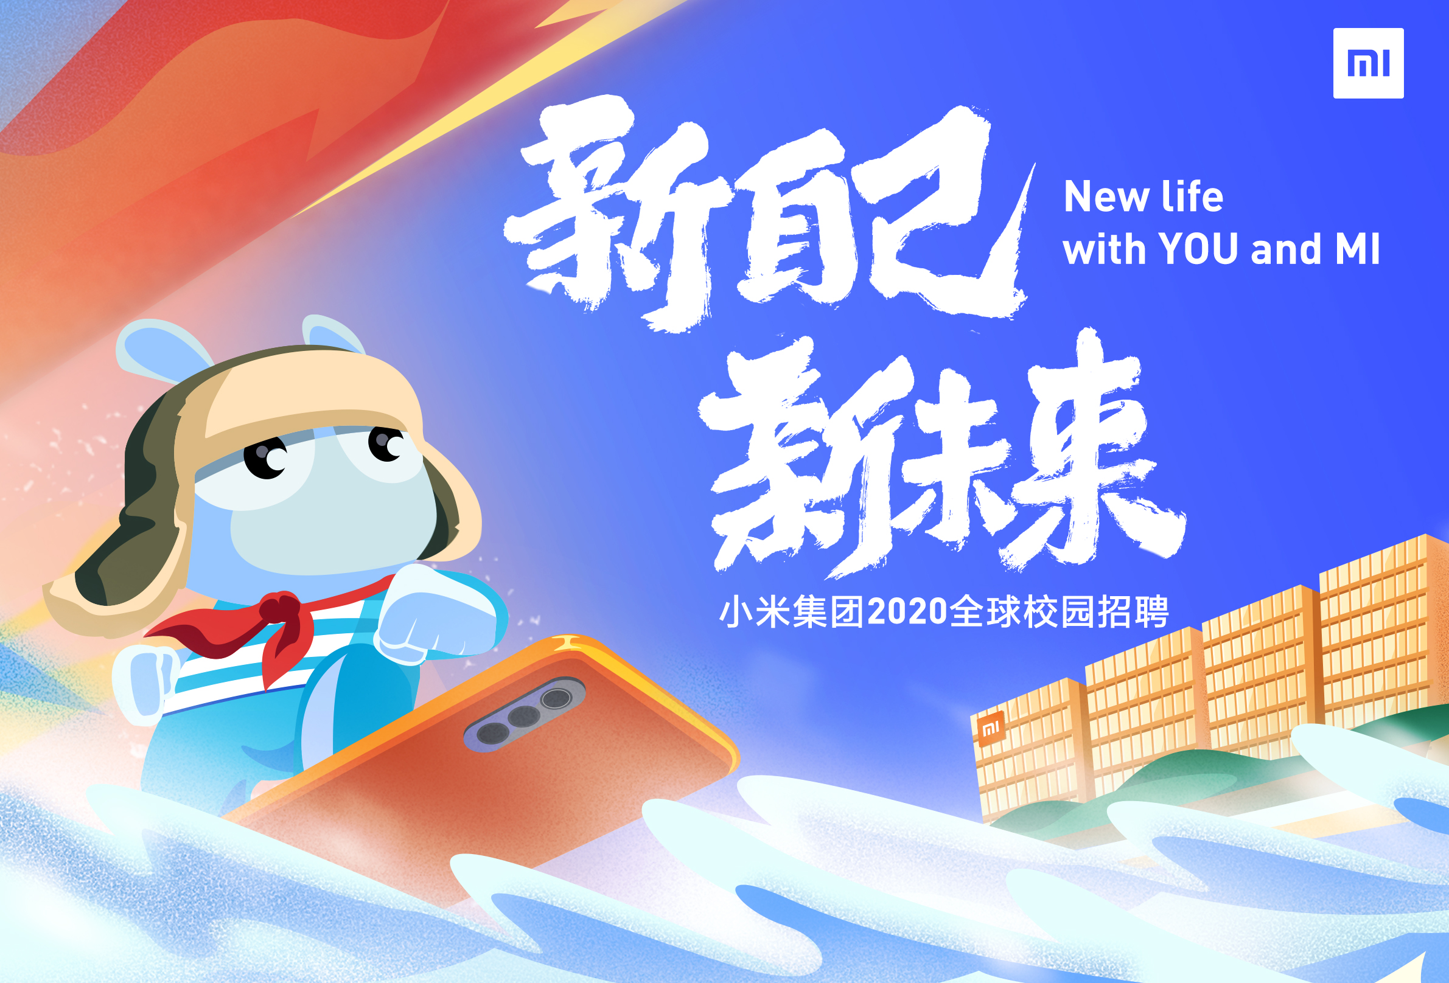

新自己 新未来
一、小米集团2020全球校园招聘
新的梦想，意味着新的未来，我们将重新踏上逐梦的道路，即使前方有惊涛骇浪，我们也要破浪前行，新自己新未来——小米集团2020全球校园招聘，与你携手突破自己，成就未来！New life with YOU and MI

二、需求岗位：
软件研发类：算法、Java、Android开发、iOS开发、前端、测试开发、运维开发等
硬件研发类：嵌入式、结构、基带、射频、天线、工艺、PCB等
产品类：产品经理、用户研究等
运营类：产品运营、渠道运营、活动运营、新媒体运营等
设计类：平面设计、原画设计、交互设计、工业设计等
市场类：商务、策划、数据专员等
销售类：品类销售、销售分析等
职能类：结算、业务培训师等
管理类：项目经理、物流、资源开发、供应链等
（具体岗位说明和要求，请登录小米集团校招官网http://campus.hr.xiaomi.com或搜索小米招聘微信公众号查看）

三、面向对象：
毕业时间为2020年1月1日至2020年12月31日的应届毕业生。

四、校招流程：
网申流程：
网申→简历筛选→面试→offer(非技术岗)
网申→简历筛选→笔试→面试→offer(技术岗)
网申启动：7月23日
笔试时间：9月6日&9月11日
面试时间：7月-10月
面试形式：线上+线下至少两轮面试

五、工作地点：
北京、武汉、南京、深圳、上海、海外

六、校招小贴士：
1、本次小米集团秋季校园招聘是针对毕业时间在2020年1月1日-2020年12月31日的应届生；
2、校招每个项目下只可投递一个岗位，并将最优先考虑的岗位设置为第一志愿；
3、两次笔试参加任意一次即可；
4、​本次校招只有技术岗需参加笔试；

七、工作地点：
北京、武汉、上海

八、投递方式：
登陆小米集团校园官网http://campus.hr.xiaomi.com，选择小米集团2020全球校园招聘

特别说明：参与未来星计划的同学，如未能通过未来星项目面试，将自动转到小米集团2020校园招聘流程。

九、新零售管培生：
新零售管培生是集团针对小米新零售体系定制的人才培养计划，你将伴随小米新零售业务的拓展而成长，亲身体验新型线下零售模式带来的成就感与魅力。如果你爱零售、爱小米，我们欢迎你加入，一起做新零售之路的开拓者！
我们希望你：
1、2020届应届毕业生
2、认同小米的价值观
3、乐观向上、积极有活力

公司简介
小米集团(01810.HK)于2010年4月在北京成立，是以手机、智能硬件和人工智能物联网平台为核心的互联网公司。作为一家高速成长的创新型科技企业，小米将用户的科技生活需求作为奋斗目标，始终坚持和用户交朋友，坚持科技创新与商业模式创新，做真材实料、超高性价比的产品，走出了一条高端产品大众化，大众产品品质化的高质量创新之路。
目前，小米已成为全球第四大智能手机制造商并在全球拥有亿万用户、海量产品数据以及包含金融、互联网生态、云服务在内丰富的产品线和应用场景，而且在手机、智能硬件和 IoT 平台等领域很早就开始了深入布局，今天已拥有连接超过1.7亿台智能设备的IoT平台。小米拥有公司级人工智能、大数据、云计算领域实验室，吸引了众多来自学术界及工业界的重量级专家学者的加入。并在语音、图像、计算机视觉、自然语言处理等领域处于行业领先水平。此外，小米拥有“始终创业”的企业文化以及宽松扁平的管理体系，为有激情、有梦想的年轻人提供了绝佳的成长平台。星空下仰望，不如展翅翱翔，加入我们，加入小米，同我们一起并肩创造新未来！

